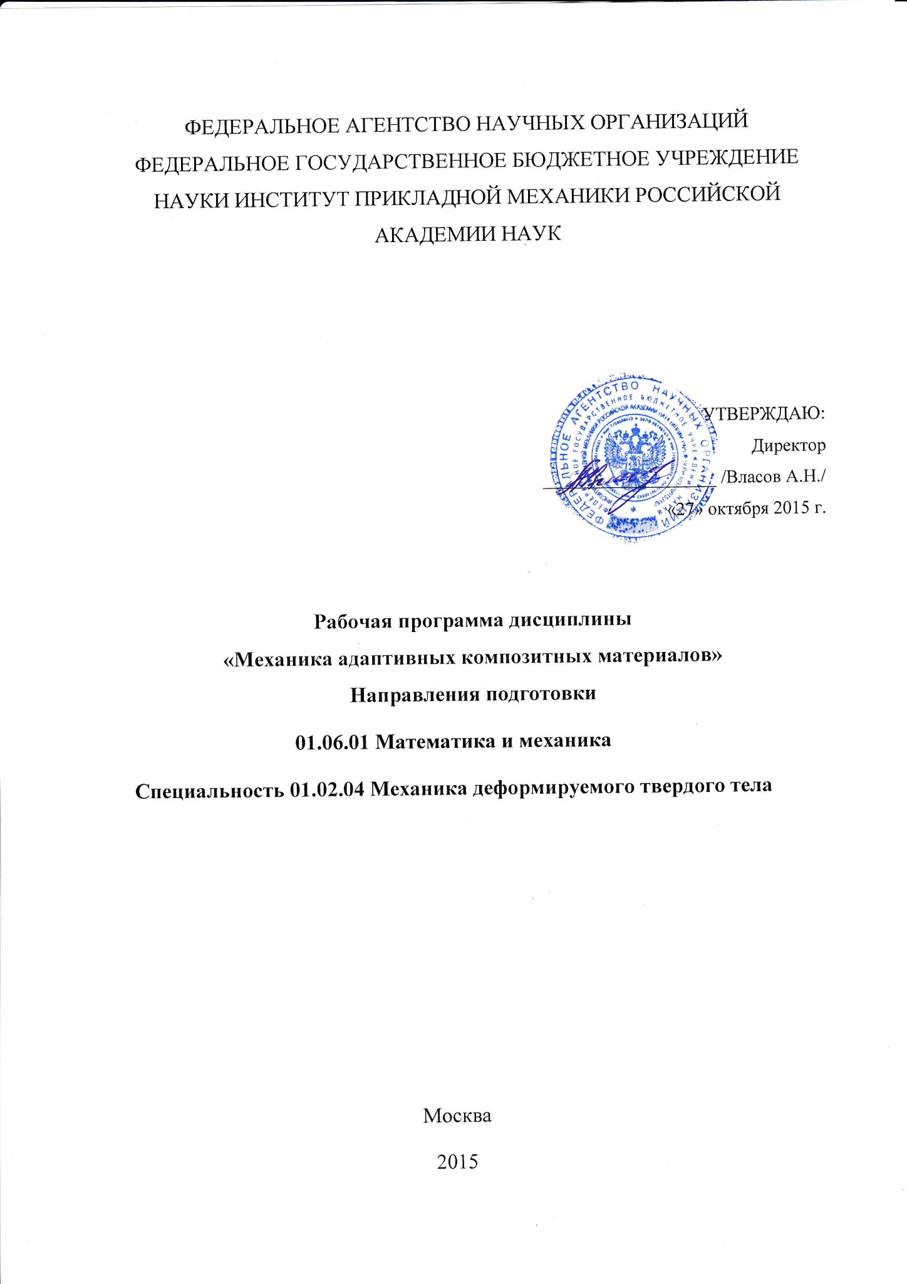

1. Цели и задачи изучения дисциплины
Целью изучения дисциплины «Механика адаптивных композитных материалов» является обучение аспирантов методам формулировки определяющих соотношений, постановке краевых задач и методом их решения для деформируемых твердых тел с весьма сложными свойствами, типа адаптивных материалов, и, в частности, сплавов с памятью формы. Для достижения этой цели должны быть решены следующие задачи:
- анализ кристаллографических особенностей термоупругих мартенситных фазовых превращений на различных масштабных и структурных уровнях
- изучение макроскопических свойств сплавов с памятью формы
- изучение известных моделей термомеханического поведения сплавов с памятью формы
- анализ известных постановок краевых и начально-краевых задач для сплавов с памятью формы и методов их решения.
После изучения курса «Механика адаптивных композитных материалов» аспирант должен знать и уметь использовать:
-Методы построения определяющих соотношений для деформируемых твердых тел с усложненными свойствами
-Основы макро-, мезо- и микромеханики процессов деформирования
-Феноменологический подход к описанию твердотельных фазовых переходов
-Микромеханические формализмы механики деформируемого твердого тела
-Методы рациональной термодинамики в применении к описанию процессов, происходящих в деформируемых твердых телах
-Различные (несвязные, связные и дважды связные) постановки краевых задач механики деформируемого твердого тела
-Методы решения задач изгиба, кручения, осесимметричных и центрально - симметричных задач механики деформируемого твердого тела, задач устойчивости для сплавов с памятью формы.
Основой усвоения аспирантами данного курса являются знания, полученные при изучении следующих дисциплин основной программы высшего образования:
- теории упругости;
- теории пластичности;
- теории ползучести;
- теории вязкоупругости;
- теории устойчивости упругих и неупругих систем;
- математики в объеме университетского курса.
Курс основан на современных достижениях механики сплошных сред и механики деформируемого твердого тела, теории определяющих соотношений, физики конденсированного состояния.
2. Место дисциплины в структуре ОПОП
Дисциплина «Механика адаптивных композитных материалов» относится к Вариативной части основных профессиональных образовательных программ высшего образования - программ подготовки научно-педагогических кадров в аспирантуре. Зачет по данной дисциплине является формой промежуточной аттестации при освоении программ подготовки научно-педагогических кадров в аспирантуре. Данная дисциплина направлена на подготовку к сдаче кандидатского экзамена по специальности 01.02.04 Механика деформируемого твердого тела.
3. Требования к результатам освоения дисциплины
В результате изучения дисциплины аспирант формирует следующие компетенции:
Общепрофессиональные компетенции:
- способностью формировать и аргументировано представлять научные гипотезы (ОПК-3);
- способностью планировать и проводить экспериментальные исследования с последующим адекватным оцениванием получаемых результатов (ОПК-5);
- готовность организовать работу исследовательского коллектива в области механики деформируемого твердого тела и смежных наук (ОПК-8).
Профессиональные компетенции:
- способность применять основные методы получения, хранения, переработки научной и профессиональной информации; получать информацию из различных источников, в том числе с использованием современных компьютерных средств, сетевых технологий, баз данных и знаний (ПК-2);
- способность к использованию современных физико-математических методов моделирования и расчетов механики деформируемого твердого тела (ПК-5);
- готовность строить решения математических задач механики деформируемого твердого тела (ПК-7).
По окончании освоения дисциплины аспиранты должны
Знать и уметь использовать:
— Методы построения определяющих соотношений для деформируемых твердых тел с усложненными свойствами
- Основы макро-, мезо- и микромеханики процессов деформирования
- Феноменологический подход к описанию твердотельных фазовых переходов
- Микромеханические формализмы механики деформируемого твердого тела
- Методы рациональной термодинамики в применении к описанию процессов, происходящих в деформируемых твердых телах
- Различные (несвязные, связные и дважды связные) постановки краевых задач механики деформируемого твердого тела
- Методы решения задач изгиба, кручения, осесимметричных и центрально - симметричных задач механики деформируемого твердого тела, задач устойчивости для сплавов с памятью формы.
4. Структура дисциплины
4.1. Приведенная ниже таблица отражает распределение учебного времени, отводимого на освоение основных разделов курса Общая трудоемкость дисциплины составляет 3 зачетных единиц – 108 часов.

№ | Наименование  дисциплины | Объем учебной работы (в часах) |  |  |  |  |  |  | Вид  итогового  контроля
№ | Наименование  дисциплины | Всего | Всего аудит. | Из аудиторных |  |  |  | Сам.  Работа | Вид  итогового  контроля
 |  |  |  | Лекц. | Лаб. | Прак. | КСР. | Сам.  Работа | Вид  итогового  контроля
1 | Механика адаптивных композитных материалов | 108 | 108 | 108 |  |  |  |  | Зачет

5. Содержание дисциплины
Тема 1 (2 ч). Введение. Предмет курса. Понятие об адаптивных материалах. История вопроса.
Тема 2 (2 ч). Электроупругие материалы. Структура и свойства
Тема 3 (2 ч). Магнитострикционные материалы. Структура и свойства
Тема 4 (2 ч). Полимеры с памятью формы. Структура и свойства
Тема 5 (2 ч). Сплавы с памятью формы. Структура и свойства.
Тема 6 (2 ч). Классификация твердотельных фазовых переходов, свойства термоупругого мартенсита и аустенита.
Тема 7 (2 ч). Кристаллографические особенности термоупругого мартенситного и ромбоэдрического фазового превращения.
Тема 8 (2 ч). Зарождение и развитие мартенситных мезоэлементов. Влияние микронапряжений на ориентацию мартенситного мезоэлемента при его зарождении.
Тема 9 (2 ч). Многовариантность прямого превращения. Понятие о структурных превращениях. Хаотический (полностью сдвойникованный) и ориентированный мартенсит. Микромеханика структурных превращений.
Тема 10 (2 ч). Изменение физико-механических свойств СПФ при термоупругих мартенситных превращениях (термоупругие характеристики, плотность, электрическое сопротивление, «предел текучести», выделение и поглощение латентного тепла фазового перехода, диссипативные явления).
Тема 11 (2 ч). Диаграммы термоупругих фазовых переходов в монокристаллических и поликристаллических материалах (полные и неполные циклы термоупругих мартенситных фазовых превращений в отсутствии напряжений).
Тема 12 (2 ч). Влияние действующих напряжений и накопленных деформаций на диаграммы фазовых переходов при прямом и обратном превращениях поликристаллических СПФ.
Тема 13 (2 ч). Деформации прямого мартенситного и ромбоэдрического превращения. Объемный эффект реакции и формоизменение. Зависимость деформации формоизменения от температуры, величины и направления действующих напряжений. Влияние вида напряженного состояния.
Тема 14 (2 ч). Явление ориентированного превращения. Описание и качественное объяснение.
Тема 15 (6 ч). Микромеханика структурного превращения. Явление мартенситной неупругости. Диаграммы мартенситной неупругости при монотонном нагружении, нагружении с разгрузкой, нагружении с разгрузкой и повторным нагружением, мягком и жестком циклическом нагружении. Разносопротивляемость при нагружении в режиме мартенситной неупругости.
Тема 16 (2 ч). Монотонная память формы. Условие, при котором память формы является монотонной. Коэффициент возврата, его зависимость от различных факторов.
Тема 17 (4 ч). Реактивные напряжения при обратном превращении в стесненных условиях. Зависимость реактивных напряжений от температуры, начальных деформаций, жесткости защемления. Структурный переход при обратном превращении.
Тема 18 (2 ч). Взаимодействие фазовых и структурных деформаций в СПФ. Явление перекрестного упрочнения. Понятие о микронеоднородном упрочнении. Аналоги теории пластического течения для СПФ.
Тема 19 (4 ч). Явление сверхупругости. Диаграммы нагружения и разгрузки. Форма сверхупругой петли при различных температурах. Зависимость «фазового предела текучести» от температуры. Качественное объяснение явления сверхупругости.
Тема 20 (4 ч). Явление обратимой памяти формы. Обратимая память формы аустенитного и мартенситного типа. Способы создания обратимой памяти формы. Конструктивный двухпутевой эффект памяти формы.
Тема 21 (2 ч). Эффект реверсивной памяти формы. Гипотеза о последовательности исчезновения мартенситных мезоэлементов. Качественное объяснение эффекта реверсивной памяти формы.
Тема 22 (2 ч). Реверсивное деформирование при обратном превращении под действием напряжений после прямого превращения в отсутствии или при наличие напряжений. Качественное объяснение эффекта.
Тема 23 (2 ч). Реономные свойства адаптивных материалов. Явление ограниченной ползучести. При мягком ступенчатом нагружении в режиме мартенситной неупругости или сверхупругости. Реономные явления при разгрузке в режиме сверхупругости. Релаксация напряжений.
Тема 24 (2 ч). Явление потери устойчивости, вызванной термоупругими фазовыми или структурными превращениями.
Тема 25 (2 ч). Ферромагнитные сплавы с памятью формы.
Тема 26 (2 ч). Обзор известных моделей поведения СПФ. Модели Танаки, Лексцеллента, Лагудаса, Ауриссио, Лихачева, Абдрахманова, Волкова. Критический обзор.
Тема 27 (2 ч). Модель линейного деформирования при фазовых превращениях.
Тема 28 (2 ч). Одномерный вариант модели нелинейного деформирования при прямом и обратном термоупругом фазовом превращении.
Тема 29 (2 ч). Одномерный вариант модели нелинейного деформирования при структурных превращениях.
Тема 30 (2 ч). Модель неоднородного упрочнения.
Тема 31 (2 ч). Объединенная одномерная модель нелинейного деформирования при фазовых и структурных превращениях и ее феноменологическое обобщении на трехмерный случай.
Тема 32 (2 ч). Положение об активных процессах пропорционального нагружения. Различные формулировки и доказательство положения.
Тема 33 (2 ч). Постановки несвязной, связной и дважды связной краевой задачи механики деформируемого твердого тела для адаптивных материалов. Связанная термо-электро-механическая задача.
Тема 34 (2 ч). Жесткий фазово - структурный анализ.
Тема 35 (6 ч). Различные концепции для анализа потери устойчивости, вызванной фазовыми и структурными превращениями. Концепции "Фиксированной нагрузки", "Варьируемой нагрузки", "Повсеместного дополнительного фазового перехода", "Повсеместного дополнительного структурного перехода".
Тема 36 (3 ч). Решение статически определимых дважды связных задач для адаптивных материалов
Тема 37 (3 ч). Решение задач изгиба для элементов из адаптивных материалов
Тема 38 (4 ч). Решение задач кручения элементов из адаптивных материалов
Тема 39 (4 ч). Решение осесимметричных задач для элементов из адаптивных материалов
Тема 40 (4 ч). Решение центрально - симметричных задач для элементов из адаптивных материалов
Тема 39 (4 ч). Решение однократно связных и дважды связных задач устойчивости для адаптивных материалов
Тема 40 (2 ч). Обзор различных применений элементов конструкций из адаптивных материалов.
6. Образовательные технологии
1. В учебном процессе предусмотрено широкое использование активных и интерактивных форм проведения занятий (семинаров в диалоговом режиме, дискуссий, компьютерных симуляций, разбора конкретных ситуаций, групповых дискуссий) в сочетании с конкретной научно-исследовательской работой в области математики и механики.
2. Сопровождение преподаваемого материала слайдами, подготовленными с использованием современных компьютерных технологий (программный пакет презентаций Microsoft Office Powerpoint), проецируемых на экран с помощью видеопроектора. Показ компьютерных моделей химических соединений и их спектров. Демонстрация фильмов.
4. Использование специального программного обеспечения и интернет-ресурсов для обучения в ходе практических работ.
5. Возможна самостоятельная работа: в домашних условиях, в читальном зале библиотеки, на компьютерах с доступом к базам данных и ресурсам Интернет, в лабораториях с доступом к лабораторному оборудованию и приборам.
Самостоятельная работа подкрепляется учебно-методическим и информационным обеспечением, включающим учебники, учебно-методические пособия, конспекты лекций, учебное и научное программное обеспечение, ресурсы Интернет.

7. Оценочные средства для текущего контроля успеваемости и промежуточной аттестации по итогам освоения дисциплины
Цель контроля - получение информации о результатах обучения и степени их соответствия результатам обучения.
Формы контроля знаний – устный групповой опрос, контрольные работы, дифференцированный зачет в конце дисциплины, включающий теоретические вопросы, расчетно-графическая работа.
7.1 Паспорт фонда оценочных средств по дисциплине

№ п/п | Контролируемые разделы (темы) дисциплины (результаты по разделам)) | Код контролируемой компетенции (или её части) | наименование оценочного  средства
1 | 1-40 |  | Ответы на контрольные вопросы.

7.2. Темы рефератов Темы рефератов формируются в зависимости от тем научного исследования аспирантов. Тема реферата может являться главой диссертации (расчет основных параметров, создание методики теплофизического расчета и др.). Объем реферата – 30-50 страниц. Реферат сдается на проверку преподавателю за 2 недели до окончания курса, после проверки защищается на зачетном занятии.
Примерные вопросы к зачету:
- Понятие о композиционных материалах (КМ). Основные типы КМ; примеры. Гипотезы МСС и реальные свойства КМ. Предмет механики КМ. Некоторые подходы к описанию механического поведения КМ.
- Упругие материалы. Упругий потенциал, закон Гука, нелинейная упругость.
- Анизотропия; основные виды анизотропии у линейно-упругих материалов.
- Упругопластические материалы; их характерные механические свойства. Теория малых упругопластических деформаций; постановка краевой задачи; метод упругих решений.
- Теория течения – основные положения; варианты моделей с трансляционно-изотропным упрочнением.
- Вязкоупругие материалы; характерные механические свойства. Определяющие соотношения линейной вязкоупругости; вязкоупругие жидкости.
- Вариационные принципы. Функционалы потенциальной и дополнительной энергии.
- Формулы Эшелби в линейной теории упругости. Теорема Остроградского-Гаусса.
- Принцип эквивалентной гомогенности. Процедура осреднения по объёму; понятие об эффективных характеристиках среды.
- Эффективные модули упругой среды со сферическими включениями; включениями цилиндрической и пластинчатой формы.
- Понятие о приближенных методах определения эффективных характеристик среды (малая объёмная доля включений; полидисперсная модель среды; метод самосогласований; теория смесей; метод теории случайных функций).
- Вилка Фойгта-Рейсса для оценки эффективных характеристик среды.
- Прочность и разрушение КМ.
- КМ с полимерными, металлическими, керамическими и стеклокерамическими матрицами – примеры; технологии получения, характерные механические свойства

8. Учебно-методическое и информационное обеспечение дисциплины
Учебная и методическая литература
- Лихачев В.А., Малинин В.Г. Структурно-аналитическая теория прочности. Санкт-Петербург: Наука. 1993. 471 с.
- Материалы с эффектом памяти формы: справочное издание. Под ред. Лихачева В.А. Издательство НИИХ СПбГУ. Т. 1-4. 1997 – 1998 г.г.
- Уорден К. Новые интеллектуальные материалы и конструкции. Свойства и применение. М.: Техносфера. 2006. 224 с.
- Хорошун Л.П., Маслов Б.П., Лещенко П.В. Прогнозирование эффективных свойств пьезоактивных композитных материалов. Киев.: Наукова Думка. 1989. 208 с.
- Shape Memory Alloys. Modeling and Engineering Applications. Editor Dimitris C. Lagoudas. Department of Aerospace Engineering. Texas A&M University. College Station TX, USA. 2008 Springer Science+Business Media, LLC. DOI: 10.1007/978-0-387-47685-8
- Жданов Г.С., Хунджуа А.Г. Лекции по физике твердого тела. Принципы строения, реальная структура, фазовые превращения. М.: МГУ. 1988. 231 с.
- Клюшников В.Д. Лекции по устойчивости деформируемых систем. Учебное пособие. М.: МГУ 1986. 224 с.
- Фольмер М. Кинетика образования новой фазы. Пер. с нем. М.: Наука. 1986. 208 с.

Дополнительная научная литература
- Мовчан А.А., Мовчан И.А., Сильченко Л.Г. Микромеханическая модель нелинейного деформирования сплавов с памятью формы при фазовых и структурных превращениях // Изв. РАН. МТТ. – 2010. – №3. – С. 118-130.
- Мовчан А.А., Мовчан И.А., Сильченко Л.Г. Влияние структурного превращения и нелинейности процесса деформирования на устойчивость стержня из сплава с памятью формы // Изв. РАН. МТТ. – 2010. – №6. – С.137-147.
- Мовчан А.А., Сильченко Л.Г., Сильченко Т.Л. Учет явления мартенситной неупругости при обратном фазовом превращении в сплавах с памятью формы // Изв. РАН. МТТ. – 2011. – №2. – С. 44-56.
- Мовчан А.А., Ньюнт Со Термодинамическое описание поведения сплавов с памятью формы с помощью аддитивного потенциала Гиббса // ПМТФ. – 2006. – Т.47. – № 4. – С. 98-103.
- Мовчан А.А., Казарина С.А., Мишустин И.В., Мовчан И.А. Термодинамическое обоснование модели нелинейного деформирования сплавов с памятью формы при фазовых и структурных превращениях // Деформации и разрушение материалов. – 2009. – №8. – С. 2-9.

9. Материально-техническое обеспечение дисциплины
ИПРИМ РАН располагает материально-технической базой, обеспечивающей проведение всех видов теоретической и практической подготовки, предусмотренных учебным планом: •аудитории для проведения лекций, оснащенные компьютером и проектором для показа слайдов компьютерных презентаций. Компьютеры, объединенные в локальную сеть с выходом в Интернет и подключенные к международным и российским научным базам данных и электронной библиотеке с основными международными научными журналами.

Программа составлена в соответствии с требованиями Федерального государственного образовательного стандарта высшего профессионального образования по направлению подготовки: Приказ Минобрнауки России №866 от 30 июля 2014 г. «Об утверждении федерального государственного образовательного стандарта высшего образования по направлению подготовки 01.06.01 Математика и механика (уровень подготовки кадров высшей квалификации)»

Программа обсуждена на ученом совете ИПРИМ РАН, протокол № 08/15 от 27.10.2015 г.
Составил:
Д.ф.-м.н. Мовчан А.А.

